УДК 004.9

ПОШУК ВІДКРИТИХ ЧИСЛОВИХ ДАНИХ У СИСТЕМІ "ISODATA"
НА ОСНОВІ ОНТОЛОГІЧНИХ МОДЕЛЕЙ ДАНИХ
Довгополюк Сергій, аспірант кафедри системного аналізу, комп’ютерного моніторингу та інженерної графіки,
Коханський Максим, студент Факультету комп’ютерних систем і автоматики,
Дратований Михайло, аспірант кафедри системного аналізу, комп’ютерного моніторингу та інженерної графіки,
Вінницький національний технічний університет, Україна
Для проведення системного аналізу в будь-якій сфері людської діяльності необхідно, перш за все, зібрати достовірну та актуальну інформацію про об’єкт дослідження, умови його функціонування, вплив на інші об’єкти тощо. В умовах сьогодення така інформація може бути в багатьох установах одночасно, різних веб-порталах та банках даних [1]. Причому, для забезпечення ефективної роботи вона потрібна дослідникам у форматі відкритих даних (згідно Закону України від 09.04.2015 № 319-VIII).
У роботі [2] було запропоновано нову комплексну модель інформаційно-пошукової веб-системи відкритих числових даних з прив’язкою одночасно у просторі, у часі та за ключовими словами на основі онтологічних моделей [3] і семантичних мереж за географічною ознакою та змістовим описом, яка дозволяє досить швидко проектувати таку модель та забезпечувати за нею ефективний та релевантний пошук відкритих числових даних. Побудову семантичних мереж запропоновано здійснювати за принципом топології mesh-мереж, що забезпечує достатньо швидке проектування розгалуженої семантичної мережі. За результатами цього дослідження викладачами і студентами кафедри системного аналізу, комп’ютерного моніторингу та інженерної графіки (САКМІГ) факультету комп’ютерних систем і автоматики (ФКСА) Вінницького національного технічного університету (ВНТУ) була створена подібна інформаційна веб-система відкритих даних під назвою «ISODATA»:
http://isodata.mmss.vntu.edu.ua
Пропонуємо алгоритм пошуку даних у цій системі за запитами по змісту, часу та простору. Розглянемо пошук на прикладі навчальних закладів. Задаємо критерії (умови) пошуку:
1. Обираємо назву: Навчальні заклади
2. Обираємо, в якому форматі нас цікавлять дані : CSV
3. Обираємо параметри дати: 08-06-2017
4. Обираємо регіон, який нас цікавить, а саме: Європа-Україна-Вінницька область.
5. Вибираємо ключові слова, що нас цікавлять: Навчальні заклади
На рис. 1 подано приклад налаштування таких умов.
Результат пошуку даних за цими критеріями подано на рис. 2. І, як бачимо, система відразу сортує і виводить результати пошуку.
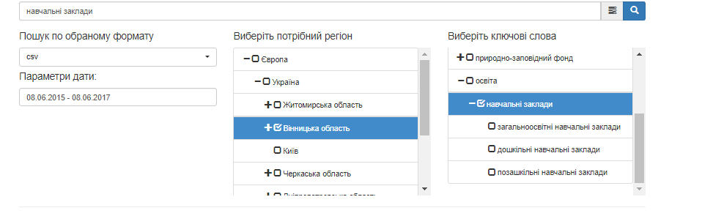
Рисунок 1 – Приклад вибору критеріїв пошуку в інформаційній веб-системі відкритих даних «ISODATA» кафедри САКМІГ ФКСА ВНТУ

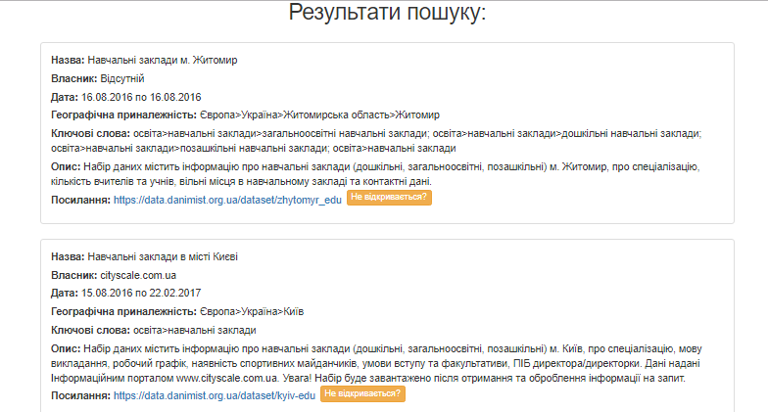
Рисунок 2 – Приклад результату пошуку в інформаційній веб-системі відкритих даних «ISODATA» кафедри САКМІГ ФКСА ВНТУ

Якщо інформація не вивелась на екран користувача, чи були знайдені якісь помилки в інформації, користувач може натиснути на кнопку «Не відкривається?» та модератор системи про це дізнається.
Тестування показало прийнятні результати пошуку.
Список використаної літератури
- Akyildiz F. A survey on wireless mesh networks / F. Akyildiz, Xudong Wang // IEEE Communications Magazine. — Vol. 43. — No. 9. — P. S23—S30. — Sept. 2005. — doi: 10.1109/MCOM.2005.1509968.
- Мокін В. Б. Розробка комплексної моделі інформаційно-пошукової веб-системи відкритих числових даних / В. Б. Мокін, С. О. Довгополюк, М. П. Боцула, М. В. Коханський // Вісник Вінницького політехнічного інституту. — 2017. — № 1 — С. 62-69.
- Мокін В. Б. Новий метод пошуку різноманітної екологічної інформації на основі онтологічної бази даних та її XML-представлення / В. Б. Мокін, Ю. М. Коновалюк // Вісник Вінницького політехнічного інституту. — 2009. — № 2. — С. 66–69.

